**TUGAS PRAKTIKUM KONSEP PEMPROGRAMAN**

**JILID 9 part 2**



**Oleh :**

**Nama : Rosi Arif Mulyadi**

**NRP : 3121522021**

**Prodi : D3 Teknik Informatika PENS PSDKU Sumenep**

**Kelas : 1 ITA D3 Sumenep**

**Dosen :**

**Lusiana Agustien M.Kom**

**POLITEKNIK ELEKTRONIKA NEGERI SURABAYA**

**Praktikum 5 (2/5)**

**FUNGSI**

**TUJUAN**

1. Memecah program dalam fungsi fungsi yang sederhana.

2. Menjelaskan tentang pemrograman terstruktur.

**DASAR TEORI**

Parameter Formal dan Parameter Aktual

Parameter formal adalah variabel yang ada pada daftar parameter dalam definisi fungsi. Pada contoh program di atas misalnya, maka dalam fungsi jumlah() variabel x dan y dinamakan sebagai parameter formal. Adapun parameter aktual adalah parameter (tidak selalu berupa variabel) yang dipakai dalam pemanggilan fungsi.

**TUGAS PENDAHULUAN**

Buatlah desain flowchart untuk setiap soal dalam percobaan.

1. Algoritma dan Flowchart :

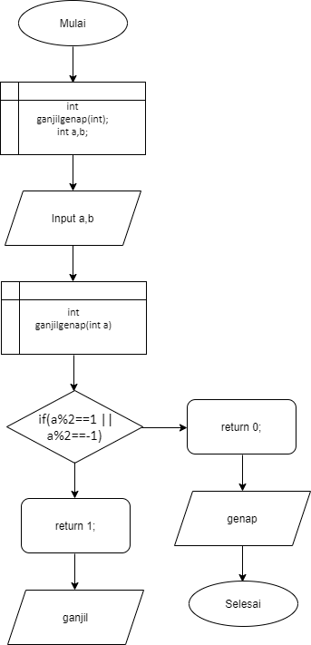

2. Algoritma dan Flowchart :

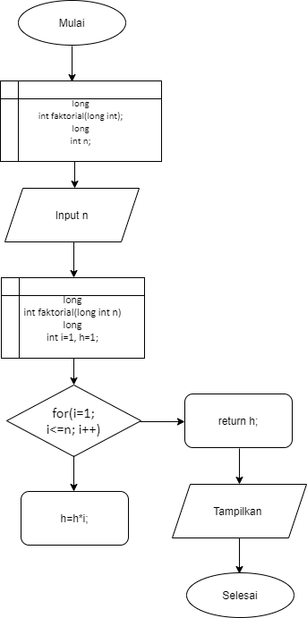

3. Algoritma dan Flowchart :

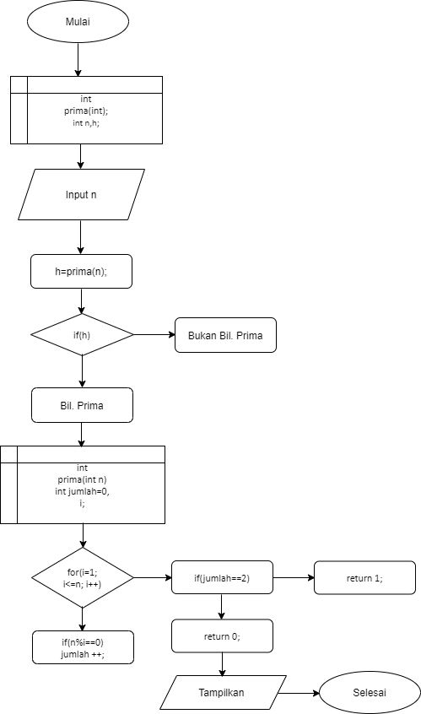

4. Algoritma dan Flowchart :

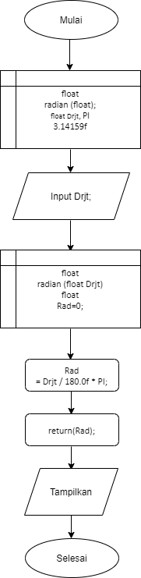

5. Algoritma dan Flowchart :

Input tuj

Input asal

Konversi (Asal ,Suhu,Tujuan)

End

Bil ganjil

Input suhu

Float suhu , suhu Tuj char asal ,tuj

Start

Input tuj

Input asal

Konversi (asal ,suhu,tuj)

End

Bil ganjil

Input suhu

Float suhu , suhu Tuj char asal ,tuj

Start

Input tuj

Input asal

Konversi (asal ,suhu,tuj)

End

Bil ganjil

Input suhu

Float suhu , suhu Tuj char asal ,tuj

Start

**TUGAS PERCOBAAN**

1. a. Definisikan sebuah fungsi ganjil() yang memilliki sebuah parameter bilangan bulat dan mengembalikan nilai 1 jika parameter yang diberikan adalah bilangan ganjil dan mengembalikan nilai 0 jika parameter tsb bukan bilangan ganjil

b. Tulislah prototipe fungsi untuk fungsi tersebut.

c. Buat function main untuk memanggil function ganjil() yang menerima input sebuah bilangan bulat yang akan ditentukan ganjil/genapnya. Tampilkan pesannya (ganjil/genap) dalam main().

Jawab :

#include <stdio.h>

#include <stdlib.h>

int ganjilgenap(int);

main()

{

int a, b;

printf("Masukkan Angka : ");

scanf("%d", &a);

ganjilgenap(a);

if (ganjilgenap(a)==1)

printf("\n%d adalah bilangan GANJIL \n\n", a);

else

printf("\n%d adalah bilangan GENAP \n\n", a);

}

int ganjilgenap(int a)

{

if(a%2==1 || a%2==-1)

return(1);

else

return(0);

}

2. Buatlah program untuk menghitung faktorial dengan menggunakan 2 fungsi (main() dan faktorial()). Fungsi faktorial() memberikan return value bertipe long int yang akan dicetak ke layar dalam fungsi main().

Jawab :

#include <stdio.h>

#include <stdlib.h>

long int faktorial(long int);

main()

{

long int n;

printf("Masukkan Angka Faktorial : ");

scanf("%d", &n);

printf("Hasil Faktorial = %d\n", faktorial(n));

}

long int faktorial(long int n)

{

long int i=1, h=1;

for(i=1; i<=n; i++)

{

h = h * i;

}

return(h);

}

3. Buatlah fungsi prima(), yang memberikan nilai balik 1 bila bilangan yang dimasukkan adalah prima, dan 0 bila bukan bilangan prima.

Jawab :

#include <stdio.h>

#include <stdlib.h>

int prima(int);

int main()

{

int n, h;

printf("Masukkan Bilangan : ");

scanf("%d", &n);

h=prima(n);

if(h)

printf("\nBilangan prima\n",h);

else

printf("\nBukan bilangan prima\n");

}

int prima(int n)

{

int jumlah=0, i;

for(i=1; i<=n; i++)

{

if(n%i==0)

jumlah++;

}

if(jumlah==2)

return 1;

else

return 0;

}

4. a. Definisikan sebuah fungsi radian() yang berfungsi untuk mengkonversi besaran sudut dari derajat ke radian dengan rumus sbb : rad = drjt / 180.0f * PI. Fungsi tersebut memiliki sebuah parameter yaitu derajat yang akan dikonversi, dan memiliki sebuah return value berupa hasil konversi dalam radian.

b. Tulislah prototipe fungsi untuk fungsi tersebut.

c. Buat function main untuk memanggil function radian(), setelah sebelumnya meminta masukan nilai derajat yang akan dikonversi.

d. Definisikan PI sebagai sebuah konstanta yang bernilai : 3.14159f

Jawab (a,b,c,d) :

#include <stdio.h>

#include <stdlib.h>

#define PI 3.14159f

float radian (float);

main()

{

float Drjt;

printf("Masukkan Derajat : ");

scanf("%f", &Drjt);

printf("\nHasil = %f \n\n", radian(Drjt));

}

float radian (float Drjt)

{

float Rad=0;

Rad = Drjt / 180.0f * PI;

return(Rad);

}

5. a. Definisikan sebuah fungsi float konversi(suhu, asal, tuj), untuk mengkonversikan suhu dari Celsius ke Fahrenheit, Celsius ke Reamur, Fahrenheit ke Celsius, Fahrenheit ke Reamur, Reamur ke Celsius, dan Reamur ke Fahrenheit. Dimana suhu adalah suhu sumber, asal adalah satuan awal suhu yang akan dikonversi dan tuj adalah satuan hasil konversi

b. Tulislah prototipe fungsi untuk fungsi tersebut.

c. Buat function main() untuk memanggil function konversi(), setelah sebelumnya meminta masukan nilai suhu, satuan asal dan satuan tujuannya.

Contoh tampilan:

Masukkan suhu sumber = 100

Masukkan satuan asal = C

Masukkan satuan tujuan = R

Hasil konversi suhu 100 C = 80 R

Jawab (a,b,c) :

#include <stdio.h>

#include <stdlib.h>

float konversi(char,float,char);

main()

{

char Sumber,Tujuan;

float Suhu_Sumber,Suhu_Tujuan;

printf("Masukkan Suhu Sumber : ");

scanf("%f", &Suhu_Sumber);

fflush(stdin);

printf("\nMasukkan Satuan Asal [C/F/R] : ");

scanf("%c ", &Sumber);

fflush(stdin);

printf("\nMasukkan Satuan Tujuan [C/F/R] : ");

scanf("%c ", &Tujuan);

Suhu_Tujuan = konversi(Sumber,Suhu_Sumber,Tujuan);

printf("\n%.2f %c = %.2f%c\n\n",Suhu_Sumber,Sumber,Suhu_Tujuan,Tujuan);

getchar();

}

float konversi(char Sumber, float Suhu_Sumber, char Tujuan)

{

float Pembanding_Sumber, Pembanding_Tujuan, Suhu_Awal_Sumber, Suhu_Awal_Tujuan, Suhu_Tujuan;

switch(Sumber)

{

case 'C': Pembanding_Sumber = 5; Suhu_Awal_Sumber = 0;

break;

case 'R': Pembanding_Sumber = 4; Suhu_Awal_Sumber = 0;

break;

case 'F': Pembanding_Sumber = 9; Suhu_Awal_Sumber = 32;

break;

}

switch(Tujuan)

{

case 'C': Pembanding_Tujuan = 5; Suhu_Awal_Tujuan = 0;

break;

case 'R': Pembanding_Tujuan = 4; Suhu_Awal_Tujuan = 0;

break;

case 'F': Pembanding_Tujuan = 9; Suhu_Awal_Tujuan = 32;

break;

}

Suhu_Tujuan = (Pembanding_Tujuan / Pembanding_Sumber) * (Suhu_Sumber - Suhu_Awal_Sumber) + Suhu_Awal_Tujuan;

return Suhu_Tujuan;

}

**LAPORAN RESMI**

1. Tulis listing program dari semua percobaan yang dilakukan.

Jawab :

a) Listing Program :

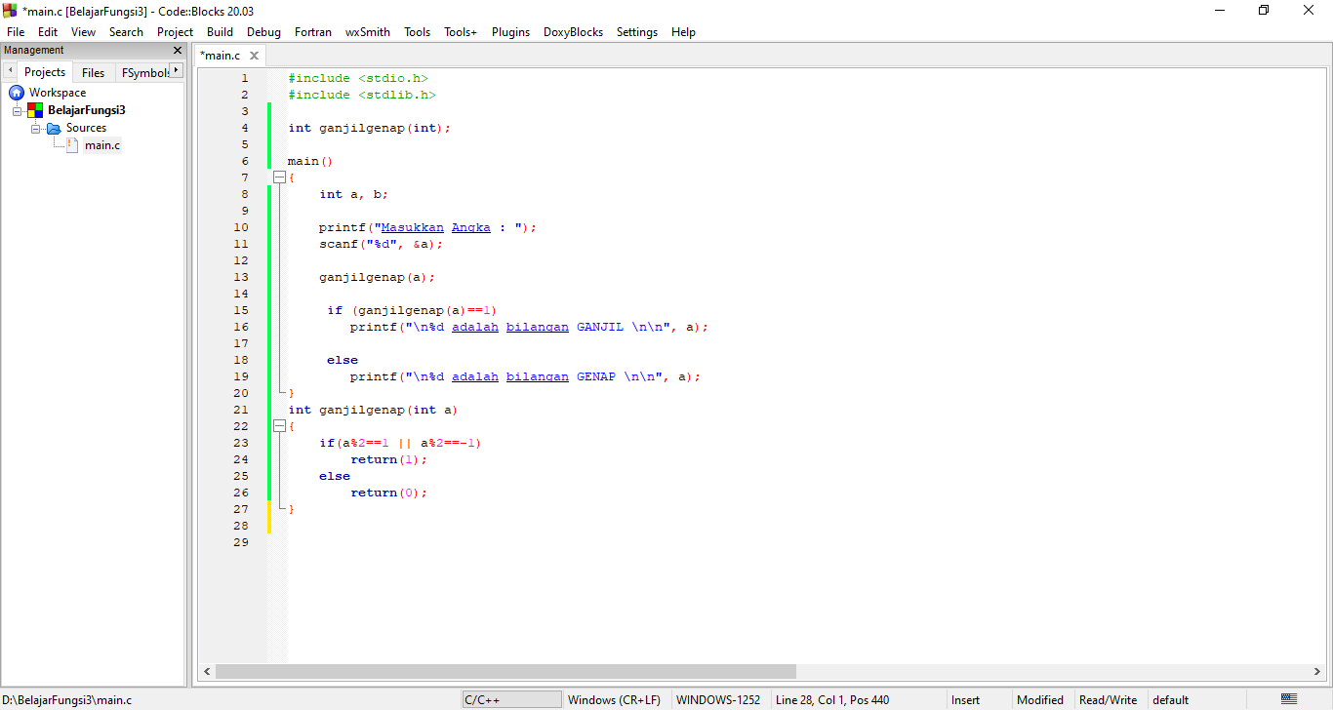

b) Listing Program :

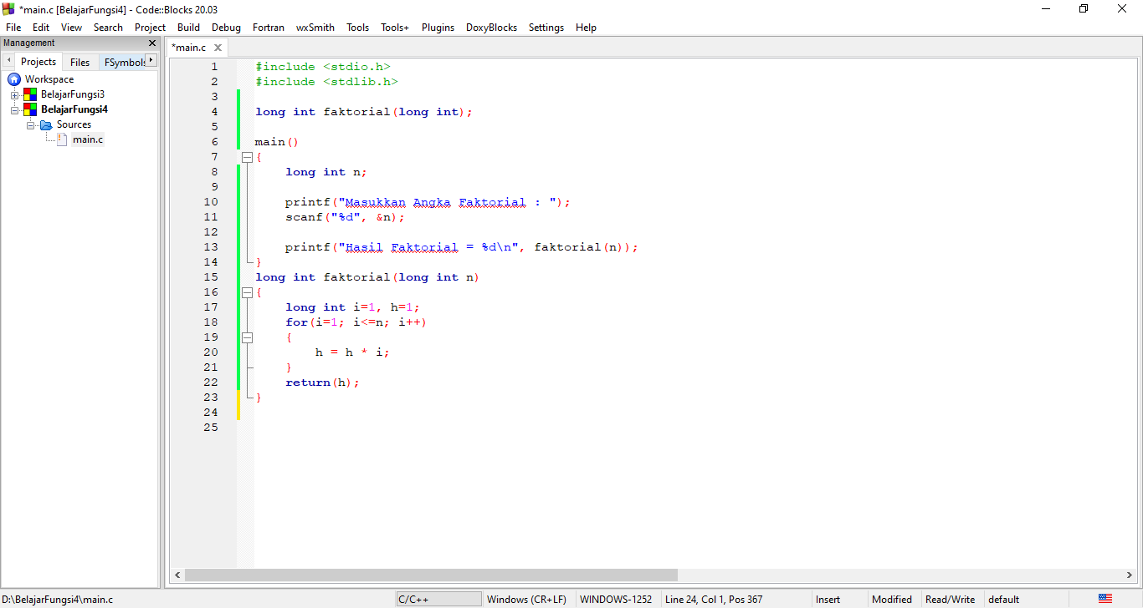

c) Listing Program :

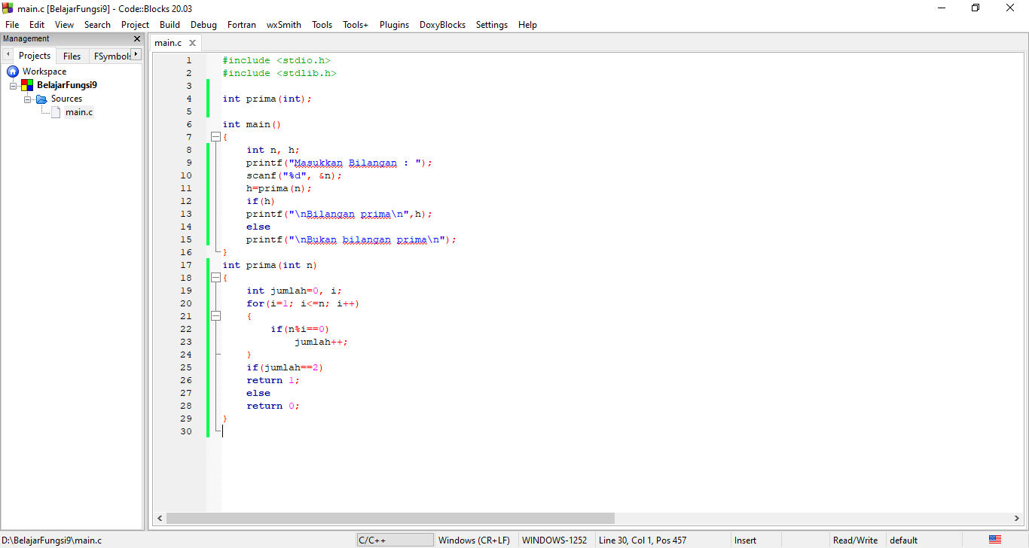

d) Listing Program :

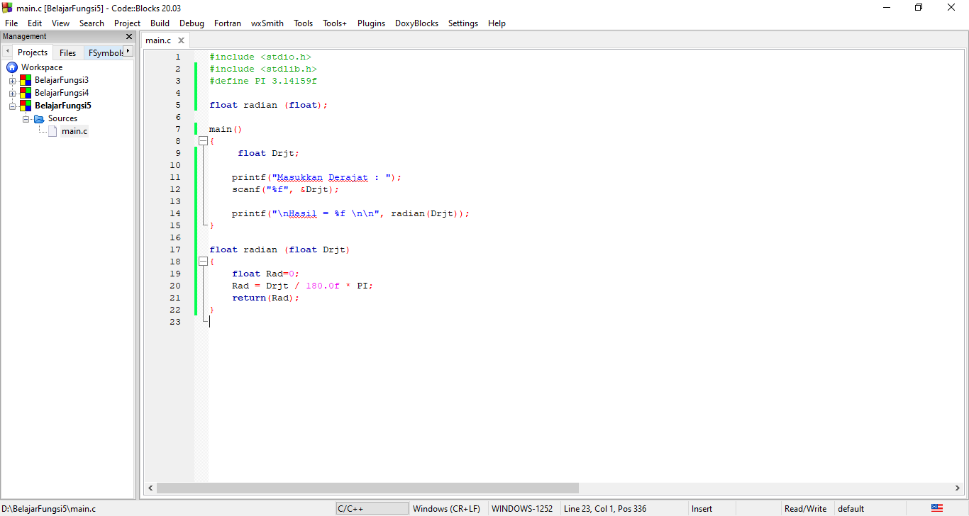

e) Listing Program :

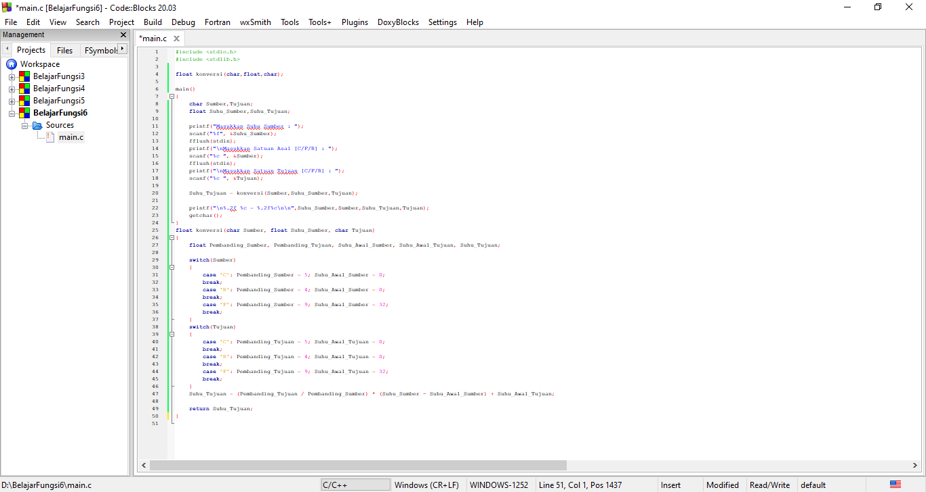

2. Kemudian tuliskan outputnya. Terangkan mengapa demikian.

Jawab :

a) Output :

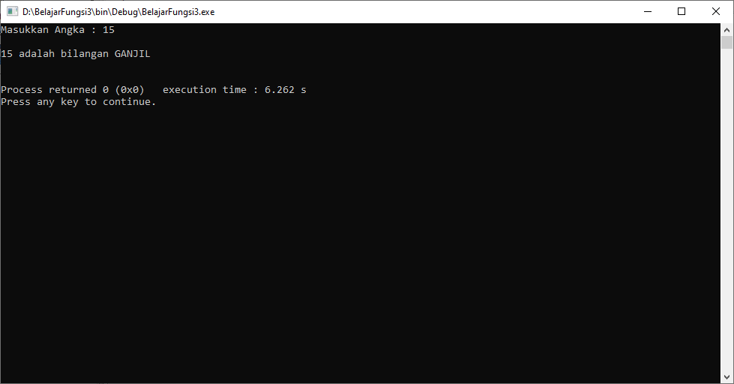

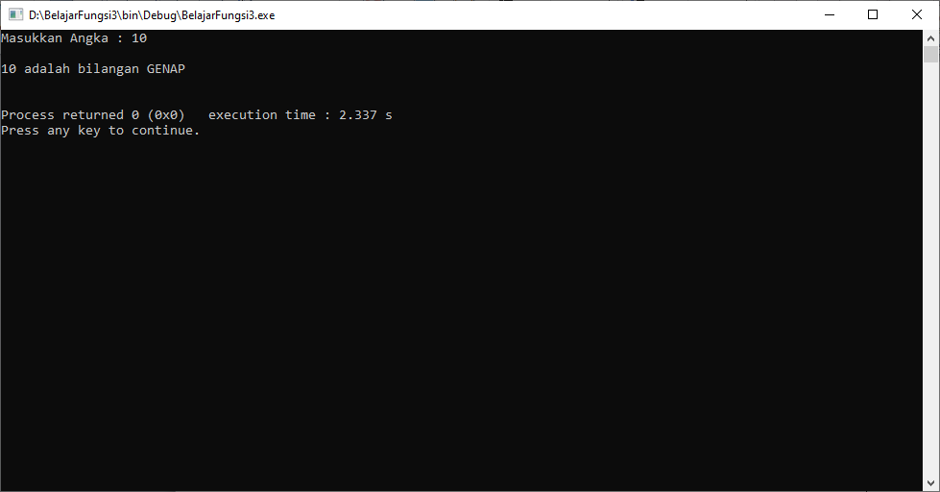

Alasan : Pada pernyataan di atas menggunakan parameter untuk menentukan ganjil/genap.

b) Output :

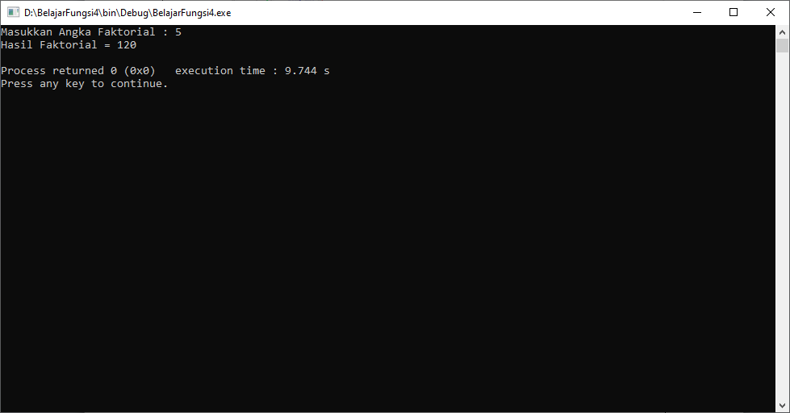

Alasan : Pada pernyataan di atas menggunakan parameter untuk menentukan bilangan Faktorial.

c) Output :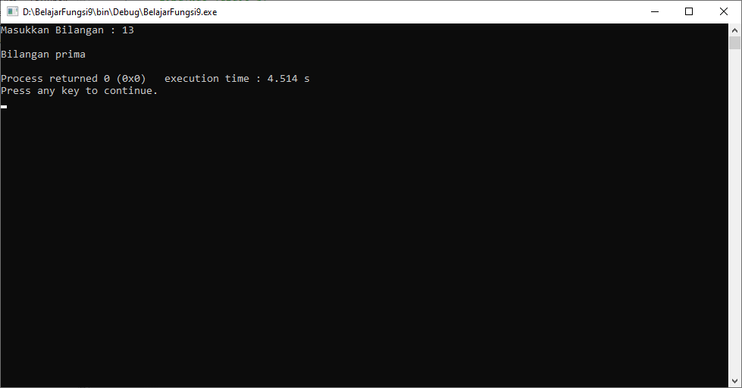

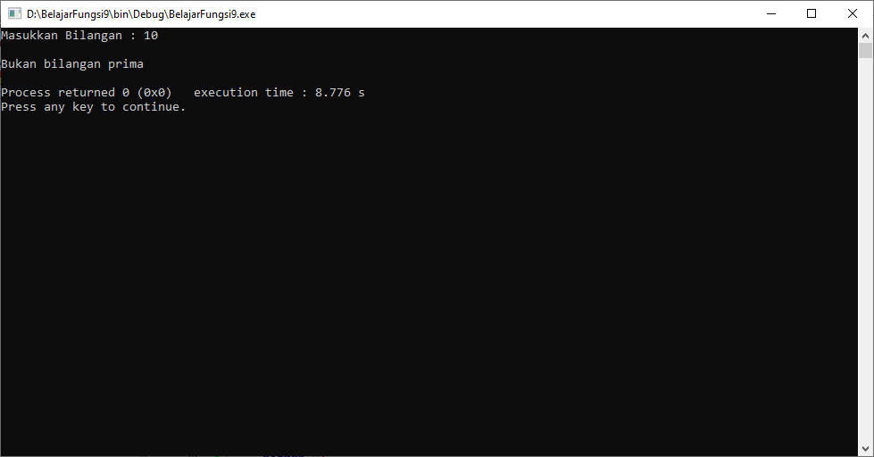

Alasan : Pada pernyataan di atas menggunakan parameter untuk menentukan bilangan Prima.

d) Output :

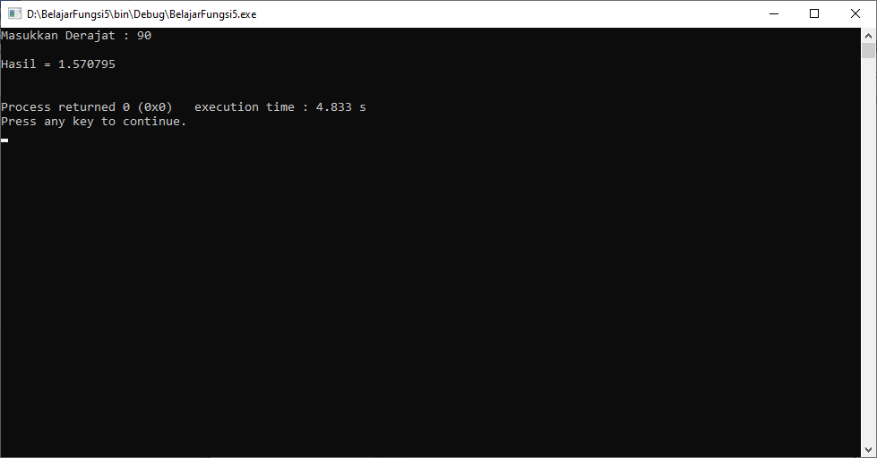

Alasan : Pada pernyataan di atas menggunakan parameter untuk menentukan Derajat.

e) Output :

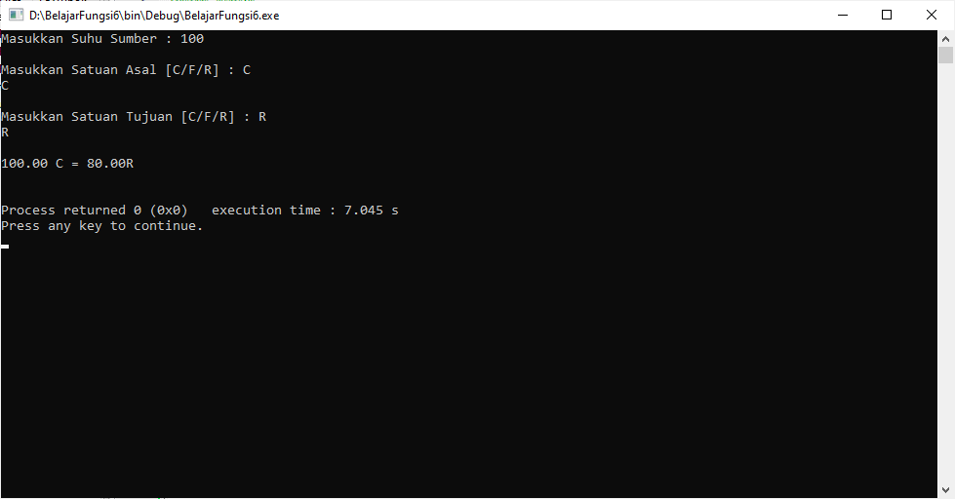

Alasan : Pada pernyataan di atas menggunakan parameter untuk menentukan Satuan Suhu.

3. Apa hasil eksekusi dari program berikut :

#include <stdio.h>

#include <stdlib.h>

void ubah(int);

main()

{

int x;

printf("Masukkan nilai x : ");

scanf("%d", &x);

ubah(x);

printf("x = %d\n", x);

}

void ubah(int x)

{

int y;

y = 85;

printf("y = %d\n", y);

}

Output :

